Кировское областное государственное
образовательное автономное учреждение
средняя общеобразовательная школа г. Лузы

Методы и приемы развития памяти у учащихся
на уроках чтения, русского языка и математики в 1 классе
(обобщение опыта)

выполнила
Уварова Ольга Валентиновна
учитель начальных классов
1 категория

город Луза
2012 год

Рассмотрим методы и приемы развития памяти первоклассников в урочной деятельности.
Развитие памяти у младших школьников является одной из основных задач школьного обучения вообще и в начальных классах в частности. Об этом говорится в программе учебного предмета, которая разработана на основе Федерального государственного образовательного стандарта начального общего образования, Концепции духовно-нравственного развития и воспитания личности гражданина России, планируемых результатов начального общего образования (приказ Министерства образования и науки РФ №17785 от 6 октября 2009 г.).
Рассмотрим возможности развития памяти учащихся первых классов на основных этапах современного урока.
Урок — форма организации обучения с целью овладения учащимися изучаемым материалом (знаниями, умениями, навыками, мировоззренческими и нравственно-эстетическими идеями). Такая форма применяется при классно-урочной системе обучения и проводится для класса, то есть относительно постоянного учебного коллектива.
Урок начинается с организационного момента, задача которого создание у учащихся определенного положительного эмоционального фона, без которого эффективное усвоение знаний невозможно.
- Есть ли у нас запас добрых, хороших слов, часто ли мы говорим их друг другу? Эти слова несут положительную энергию, помогают создавать атмосферу доверия, тепла, дружелюбия и хорошего настроения.
Следующий этап урока – актуализация опорных знаний, целью которого является систематизация ранее изученного материала. Он включает в себя следующие элементы: проверку домашнего задания, «мозговую» разминку, чистописание, устный счёт, мотивацию учебной деятельности и другие.
Эффективными приёмами развития и коррекции памяти на данном этапе урока являются:
- моделирование - включение каждого ученика в активный познавательный процесс (приложение А рис.1.)
- фронтальный опрос, включающий вопросы на осмысленное запоминание изученного ранее материала. Например, «На прошлом уроке мы с вами начали путешествие по стране. Вспомните, как она называется? Как называется её столица?»
3) смысловое соотнесение – элемент активного запоминания (приложение А рис.2.)
4) классификации, группирование (приложение А рис.3)
5) решение кроссвордов, ребусов, шарад - перебор вариантов в процессе отгадывания помогает устанавливать связи между словами, что влияет на прочность запоминания (приложение А рис.4.)
Предложенные приёмы направлены на повторение основных понятий, умозаключений, основополагающих знаний, умений, способов деятельности (практической и мыслительной). Учителю необходимо организовать данный этап урока так, чтобы ранее усвоенные знания, включаясь в контекст новых знаний, не только обновлялись, но и качественно изменялись, переосмысливались.
Основной этап урока – это изучение новых знаний. Самый продолжительный по времени, построен на активном запоминании, происходит ознакомление с новыми умениями, показ учителем образца формирования новых знаний.
У первоклассников преобладающим видом памяти является зрительная, а у некоторых детей слуховая, значит, учителю необходимо спланировать данный этап с опорой на эти виды памяти. Продуктивному развитию памяти младших школьников на этапе изучения новых знаний способствуют следующие приёмы и средства:
1) красочная наглядность – знакомство с новым материалом идёт с опорой на наглядность, так как в этом возрасте продуктивность запоминания зависит от характера материала, наглядно-образное запоминается лучше и эффективнее, приложение Б рис.1.
2) игра «На что похожа буква (цифра)» - дети предлагают множество вариантов сходства изучаемой буквы с другими предметами, при подведении итогов игры заранее подготовленные ученики читают стихи, приложение Б рис.2.
3) разучивание весёлых стишков о новой букве (цифре):
Вот какая буква Ц:
С коготочком на конце.
Коготок – царапка,
Как кошачья лапка.
4) игра «Кто больше запомнит слов из текста» - детям предлагается текст, где каждое слово начинается с нового звука. Например:
-Воет, веет ветер, ворошит ветви ветлы. Вода – воронками, водоворотами. Взметаются волны. Валится ветхий вяз-великан. Вихрем взмывают в воздух взъерошенные воробьи. Все вокруг выветрила, высквозила вьюга! Вьюга!
5) веселые «запоминалки». Младшим школьникам очень трудно запомнить правила русского языка. И для того, чтобы не обременить их ненужной зубрежкой, данные упражнения являются эффективными. Дети заинтересовываются ими и запоминают непроизвольно. Например,
Правило: Слогов в слове столько, сколько гласных.
Сколько в слове гласных –
Столько и слогов.
Это знает каждый
Из учеников.
6) работа со схемами и таблицами - проведение анализа звучащей речи (приложение Б рис.3.)
7) образование смысловых фраз из начальных букв запоминаемой информации («Каждый охотник желает знать, где сидит фазан» — о последовательности цветов в спектре: красный, оранжевый и так далее).
Итак, на этапе изучения новых знаний учителем используются приёмы активного запоминания, то есть работа с опорными для памяти материалами.
Следующий этап современного урока – это первичное закрепление новых знаний. Один из самых продуктивных для развития и коррекции памяти учащихся. Первичное закрепление идёт под руководством учителя посредством прямого повторения, частичных выводов. Рекомендуется использовать учителю следующие приёмы:
1) упражнения на освоение новых знаний. Важнейшим приемом осмысленного запоминания является деление текста на смысловые части. Членение на части обучающиеся используют при заучивании больших стихотворений, но часто допускают ошибку, разбивая стихотворение не по строфам, а по строкам. Пути осмысливания запоминаемого различны. Так, для удержания в памяти какого-то текста, например, сказки, рассказа, большое значение имеет составление плана. Учащимся первого класса доступно и полезно составлять план в виде последовательного ряда картин, приложение В рис.1. Позже картины заменяются перечнем основных мыслей: “О чем говориться в начале? На какие части можно разделить рассказ?” Позже дети составляют схематический план изучаемого произведения, приложение В рис.2. Целесообразно сообщить младшим школьникам информацию о различных приемах и способах запоминания и помочь в овладении теми из них, которые окажутся наиболее эффективными для каждого ребенка. Учителю в каждом конкретном случае нужно подсказывать учащимся, каким образом разумнее заучивать тот или иной материал.
2) упражнения на закрепление новых знаний – проведение практической работы – приём осмысленного запоминания.
3) тренировочные упражнения по образцу, алгоритму, инструкции. Основным условием в развитии памяти младших школьников является формирование у них опосредованного запоминания, то есть использования для запоминания вспомогательных средств, в том числе знаков-символов. Для этого требуется умение расчленять запоминаемые объекты на части, выделять в них различные свойства, устанавливать определенные связи и отношения между какими-либо из них и некоторой системой условных знаков. Развитию ассоциативной памяти способствуют такие упражнения, как запоминание слов с помощью картинок; решение задачи с опорой на рисунок, приложение В рис.3.
4) упражнения творческого характера - запоминание слов (цифр) путем составления рассказа, приложение В рис.4.
Данные упражнения даются детям дифференцированно с учетом их индивидуальных особенностей.
На этапе первичного закрепления новых знаний идет процесс осмысленного запоминания полученных знаний. Учителю необходимо подобрать упражнения так, чтобы шло активное повторение и применение знаний и навыков в новой ситуации.
На заключительном этапе урока обязательны:
1) подведение итогов урока, самоконтроль, которые обеспечивают успех запоминания;
2) рефлексия - обсуждение с детьми, что им понравилось и не понравилось на уроке, что было новым для них, что они открыли нового в себе, обеспечивают взаимную ответственность за происходящее на уроке; задаются вопросы, направленные на взаимосвязь рефлексии детей и педагога: “Как вы думаете, а что мне понравилось (не понравилось) сегодня на уроке? Что удивило? Как вы это узнали?”.
На уроках обобщения и систематизации опорных знаний рекомендуется проводить зрительные и слуховые диктанты, методику проведения которых можно видеть в приложении Г, письмо по памяти и другие виды заданий по развитию и коррекции памяти учащихся.
Прежде чем использовать такие приемы и виды в процессе учебной деятельности, важно владеть психологически комфортной обстановкой на уроках, атмосферой психологической защищенности ребенка и учителя.
На уроках в первом классе сочетаются и чередуются разные виды деятельности, развивающие память младших школьников, поэтому ученики не устают и не скучают. Существенными особенностями уроков с младшими школьниками должно являться включение игровых, соревновательных элементов, поддержание доброжелательной, заинтересованной атмосферы, организация коллективной работы, налаживание сотрудничества с детьми. Это позволяет проводить уроки на высоком познавательном уровне, поддерживать деловую и в то же время свободную атмосферу. Игровые формы, способствующие развитию памяти, снимают, предупреждают опасения детей, обеспечивают их уверенность в себе, стимулируют активность. Учитель “на равных” участвует в играх. Он делится с детьми своими чувствами: личностно открыт для них.
Итак, рассмотрены методы и приемы развития памяти учащихся первых классов в урочной деятельности на основных этапах современного урока. Это использование наглядности при развитии процессов памяти младших школьников; обучение рациональным приемам осмысленного заучивания, упражнениям, ориентированным на повышение продуктивности запоминания; обучение решению кроссвордов, ребусов, шарад, что влияет на осмысленное запоминание; формирование у младших школьников опосредованного запоминания, т. е. использования для запоминания вспомогательных средств, в том числе знаков-символов.

Приложение А
Моделирование обложки  К.И.Чуковский  Муха - Цокотуха  Рис.1 | Задание: Соотнеси картинки и схемы. Назови одним словом предметы.  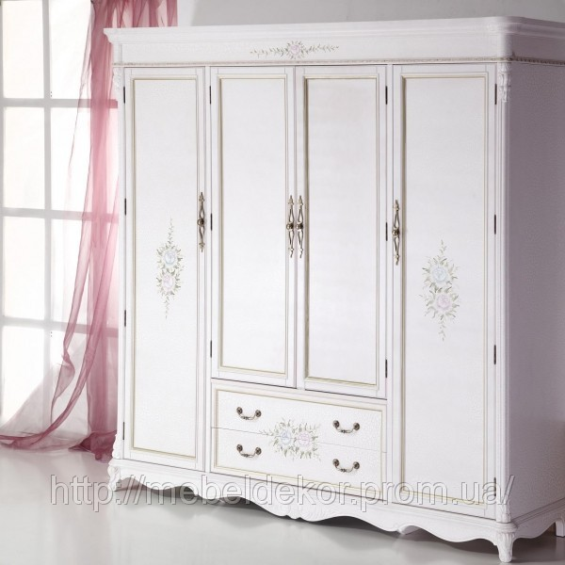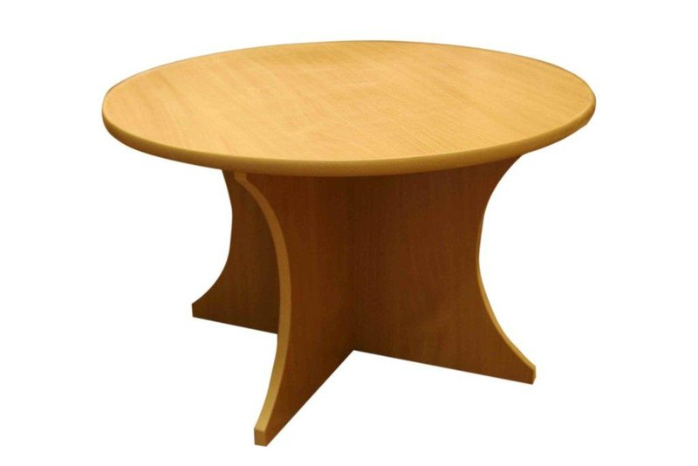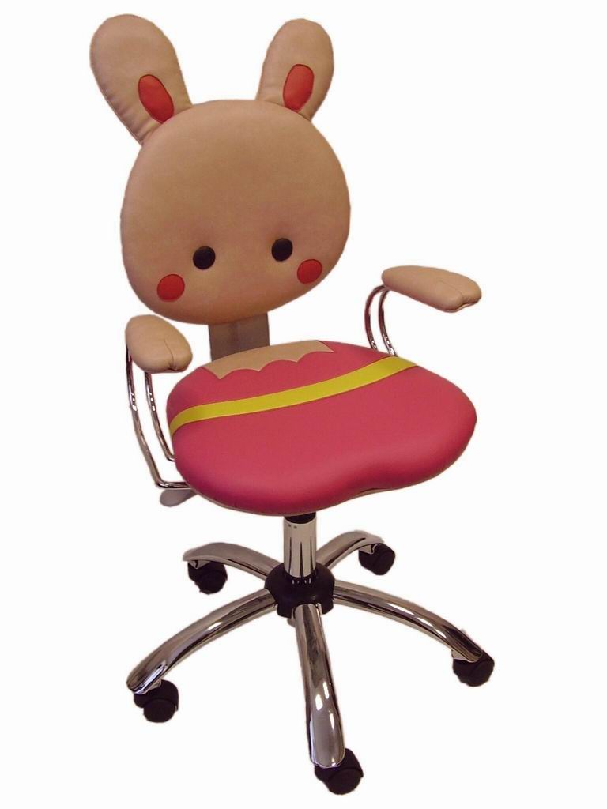  Рис.2
Задание: Распредели слова на группы по количеству слогов. Найди ударные слоги.  ?  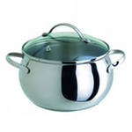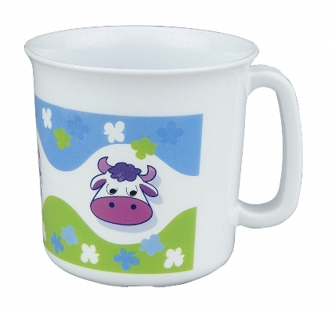  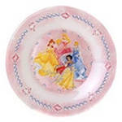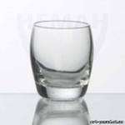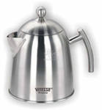  Рис.3 | 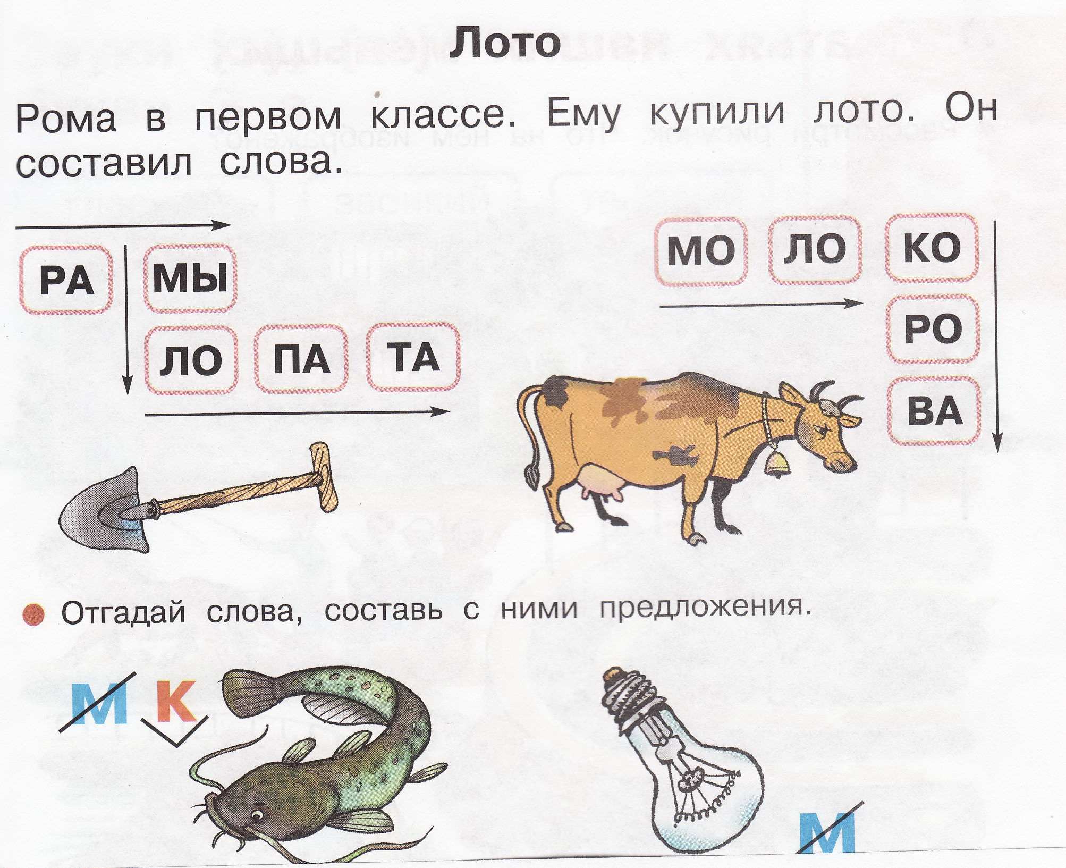  Рис.4 Ребусы

Приложение Б

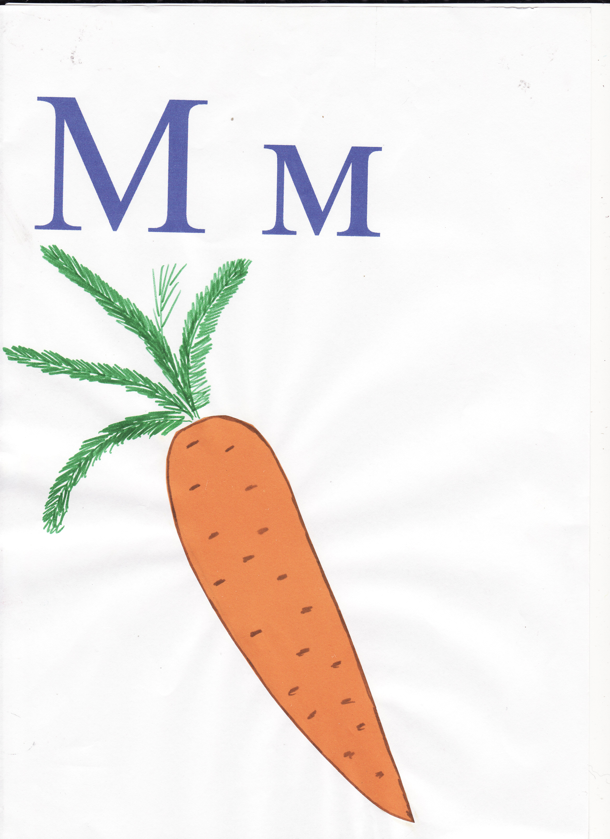  Рис. 1 Наглядность | 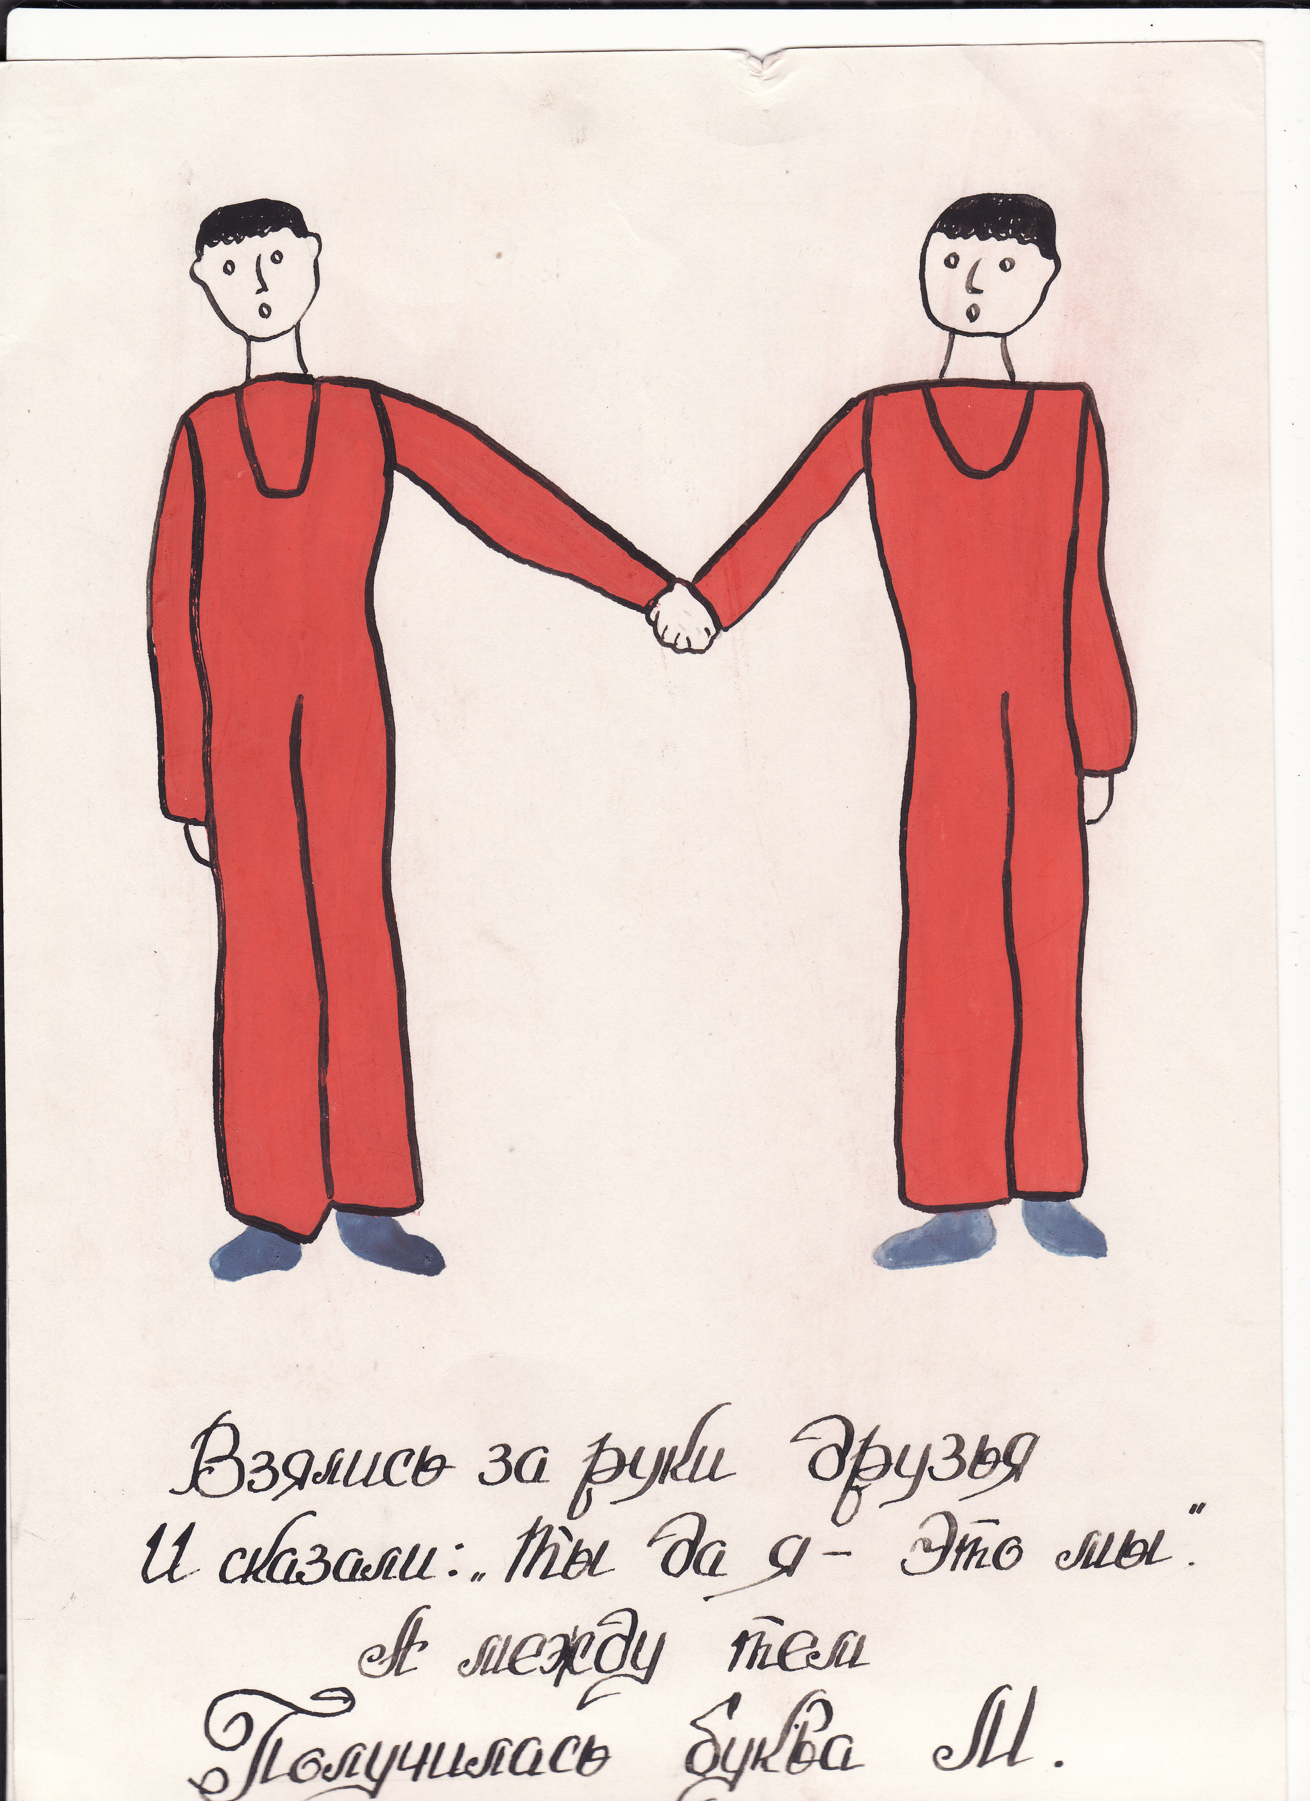  Рис. 2 игра «На что похожа буква»
МА МА МА МА  МО МО МО МО  МЫ МЫ П МЫ ПР К МЫ  МУ МУ МУ МУ  МИ МИ МИ МИ  Рис.3 Работа с таблицами | К. Чуковский «Муха-Цокотуха»  Задание: различение героев сказки, составление схемы  Б  К  Т  М-Ц  П  Ж  М  Св.  К

Приложение В
Рис.1
Задание: Расскажи сказку «Колобок» по серии картинок

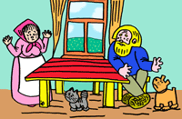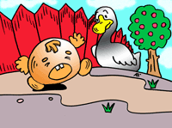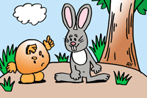

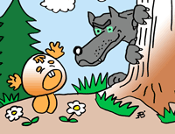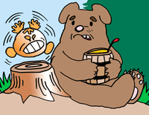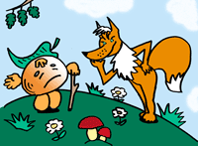

Рис.2
Модельный схематический план к русской народной сказке «Колобок»
Б
К
З
В
М
Л
Д

Рис.3  решение задачи с опорой на рисунок  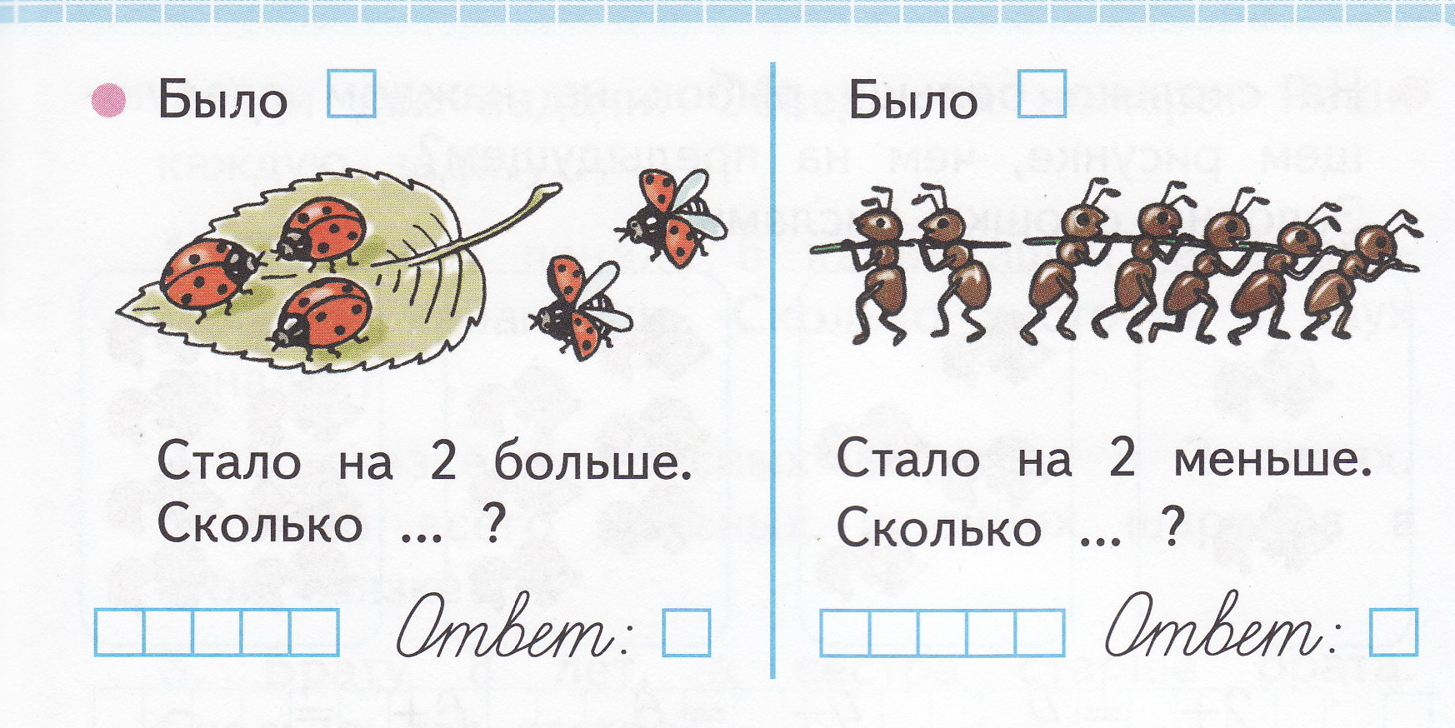 | Рис.4  запоминание цифр путем составления рассказа с помощью картинок  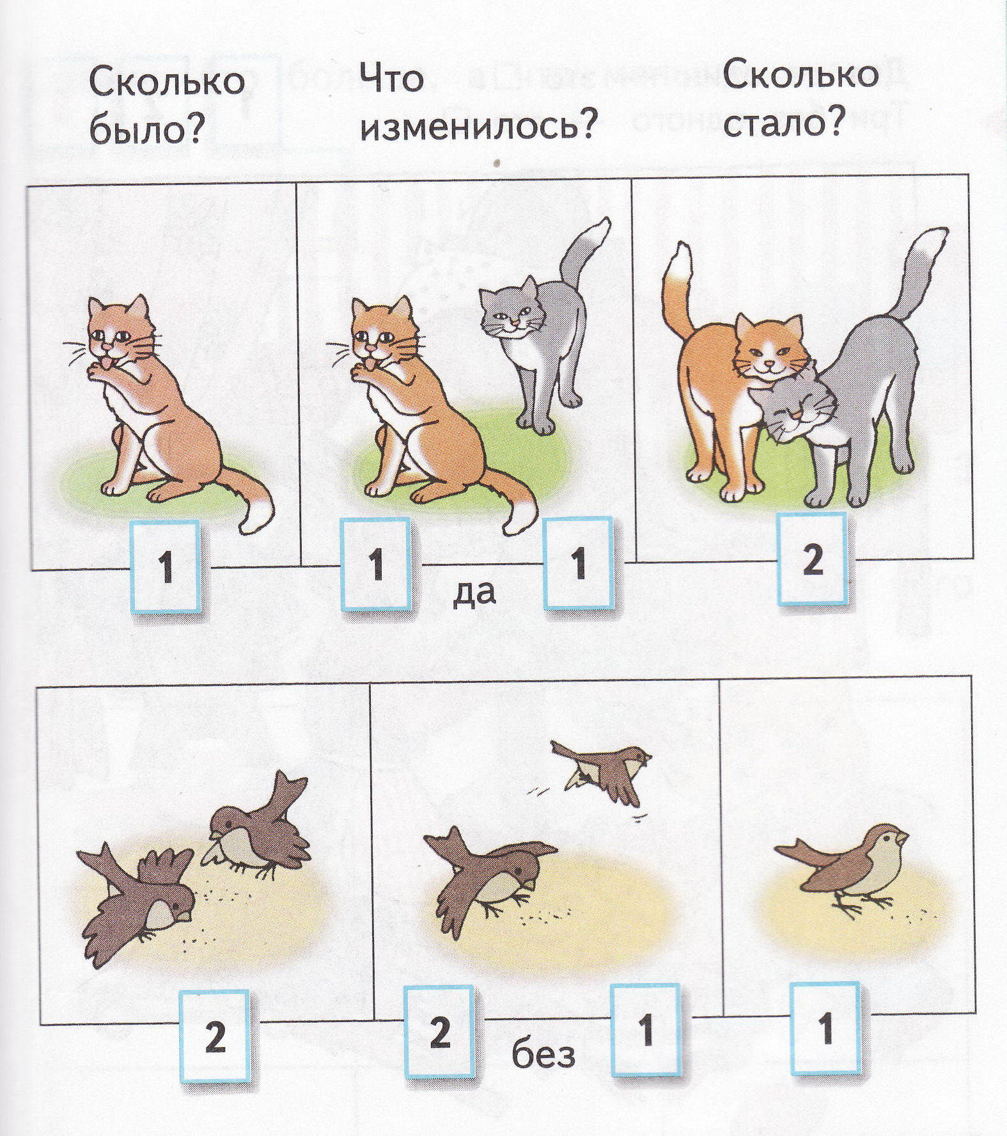

Приложение Г
Зрительные диктанты.
На доске заранее сделала запись из двух или трех строк, временно закрытая. Когда запись откроется, вы должны прочесть первую строку два раза: первое чтение — знакомство, второе — выделение «опасных» мест в словах. Как только запись опять закроется, вы должны сразу же закрыть глаза и представить зрительно все: и предложение, и слова, и каждую букву, в них входящую.
В этот момент зрительная память очень поможет вам, так как один из секретов кратковременного запоминания — повторить материал в первые же секунды.
Следующёе действие — запись в тетрадь.
План зрительного диктанта:
а) читаю первую строку два раза;
б) представляю ее зрительно;
в) записываю в тетрадь.
Тоже со второй строкой и т. д.
По окончании работы весь материал будет открыт для самопроверки.
Ежедневно давайте оценку своей зрительной памяти: две ошибки — пока «плоховато» одна — «хорошо», а если ошибок нет, то вы получаете титул. Тренировка. Зрительный диктант.
Вкусненькая малина.
Сережина игрушка.

Слуховые диктанты.
При слуховых диктантах вы, ребята, будете воспринимать предложения на слух: я читаю — вы внимательно слушаете. Вам надо многое «услышать» от учителя: и порядок слов в предложении, и знаки препинания, и написание незнакомых слов. Можно ли «услышать» запятую? вопросительный или восклицательный знак?
Договоримся: если слово на известное вам правило, то я его произношу, как принято (например, сосна — [сасна], а если орфограмма в слове вам еще не известна, то мое произношение будет очень ясное, четкое, чтобы вы «услышали» это и не сделали ошибку.
Как вы думаете, а что будет означать неожиданная пауза в середине предложения? (Значит, в этом месте нужно ставить занятую.)
Как только я проговорю первое предложение, вам надо сразу же (как и при зрительном диктанте) повторить его про себя, скопировав услышанное очень точно. В первые секунды вам опять поможет память, теперь уже слуховая. В процессе записи предложения вы почувствуете, как голос слуховой памяти будет «подсказывать» вам нужную информацию: какое слово идет следом, как оно звучало и т. д. И все это потому, что теперь вы знаете секрет запоминания!
Благодаря этому приему вы сможете запомнить предложения из 6, 7, 8, 9, 10 слов, т. е. научитесь увеличивать объем запоминаемого материала.
План слухового диктанта:
а) слушаю очень внимательно;
б) повторяю предложение про себя;
в) пишу в тетрадь.
То же самое со вторым предложением и т. д.
По окончании диктанта не забудьте оценить слуховую память.
Тренировка-соревнование: «Кто запомнит из текста самое длинное предложение?»
Учитель читает предложения с постепенным увеличением количества слов: первое предложение — из 5 слов, второе — из 6 и т. д., последнее — из 10 слов.
Совенок
Летом дети жили на даче. Раз мальчики одни пошли в рощу. Там они нашли большой дуб с дуплом. В дупле было гнездо, в нем сидели совята. Вова и Сеня взяли совенка и принесли его домой. Ночью сова прилетела к дому и стала кричать под окном.
Орфографические ошибки исправляются, но они не все учитываются при подведении итогов. Безошибочной считается работа, в которой соблюден порядок слов в каждом предложении, «услышаны» от учителя интонационные знаки и подсказанные орфограммы.

Список использованных источников
1. Бакулина, Г.Л. Интеллектуальное развитие младших школьников в период обучения грамоте. [Текст]/ Г.Л. Бакулина. Киров: Издательство «ВГПУ», 2001.– 160 с. ISBN 5-900185-86-9
2. Волина, В. Русский язык. [Текст]/В.Волина. Екатеринбург: Издательство «АРД ЛТД», 2007. – 496 с. ISBN 5-89396-056-4
3. Волина, В. Праздник числа. Занимательная математика для детей: Книга для учителей и родителей. [Текст]/ В.Волина. М.: «Знание», 1993.– 336 с. ISBN 5-07-002404-3
4. Давыдов, В.В. Психологическое развитие младших школьников [Текст] /В.В.Давыдов. – М.: Просвещение, 1990.- 192 с. ISBN 5-9268-0177-Х.
5. Дубровина, И.В. Психология: Учебник для студ. сред. пед. учеб. заведений. [Текст] / И.В. Дубровина, Е.Е. Данилова, А.М. Прихожан. М.: Издательский центр «Академия», 2008. – 464 с. ISBN 5-7695-0735-7
6. Жиренко, О.Е. Поурочные разработки по обучению грамоте: чтение и письмо.1класс. [Текст] / О.Е. Жиренко. М: «ВАКО», 2006. – 368с. ISBN 5-94665-448-9.
7. Жиренко, О.Е. Учим русский с увлечением. [Текст] / О.Е. Жиренко, Л.И. Гайдин, А.В. Кочергин. М: ООО «5за знания», 2005. – 240с. ISBN 5-98923-007-9
8. Корсакова, Н.К. Неуспевающие дети: нейропсихологическая диагностика трудностей в обучении младших школьников [Текст]/Н.К.Корсакова, Ю.В.Микадзе, Е.Ю.Балашова. М.: « Педагогика», 2001. – 236 с.
9. Леонтьев, А.Н. Хрестоматия по общей психологии: Психология памяти. Развитие высших форм запоминания. [Текст] / А.Н.Леонтьев. М.: «Просвещение», 2009.- 216с.
10. Максимук, Н.Н. Игры по обучению грамоте и чтению 1класс. [Текст] / Н.Н. Максимук. М: «ВАКО», 2006. – 128с. ISBN 5-94665-365-2

Корсакова, Н.К. Неуспевающие дети: нейропсихологическая диагностика трудностей в обучении младших школьников / Н.К.Корсакова, Ю.В.Микадзе, Е.Ю.Балашова. М.: «Педагогика», 2001.- С.457
Волина, В.Г. Русский язык./В.Г.Волина. Екатеринбург: «АРД ЛТД», 2007.- С.233.
Жиренко, О.Е. Поурочные разработки по обучению грамоте./ О.Е Жиренко, А.А. Обухова. М: «ВАКО», 2006.-С.123.
Там же.-С.123.
Леонтьев, А.Н. Хрестоматия по общей психологии: Психология памяти. Развитие высших форм запоминания / А.Н.Леонтьев. М.: «Просвещение», 2009.- С.216.
Дубровина, И.В. Практическая психология образования/ И.В. Дубровина. М.: ТЦ "Сфера", 2008.- С.632.

